**河南优库科技实业发展有限公司**

**年产13万支减震器项目（一期）**

**竣工环境保护验收监测报告表**

建设单位：河南优库科技实业发展有限公司

编制单位：河南优库科技实业发展有限公司

2024年9月

建设单位：河南优库科技实业发展有限公司

法人代表：崔艳婷

联系方式：13849384545

地 址：长垣市魏庄镇巨人大道东侧产业园1号厂房

检测单位：山东沁泽环保服务有限公司

法人代表：张君秋

联系方式：15505360739

编制单位：河南优库科技实业发展有限公司

法人代表：崔艳婷

项目负责人：石志国

联系方式：13849384545

地 址：长垣市魏庄镇巨人大道东侧产业园1号厂房

**表一**

|  |  |  |  |  |  |
| --- | --- | --- | --- | --- | --- |
| 建设项目名称 | 年产13万支减震器项目（一期） | | | | |
| 建设单位名称 | 河南优库科技实业发展有限公司 | | | | |
| 建设项目性质 | 新建√ 改扩建 技改 迁建 | | | | |
| 建设地点 | 长垣市魏庄镇巨人大道东侧产业园1号厂房 | | | | |
| 主要产品名称 | 减震器 | | | | |
| 建设项目环评时间 | 2022年7月 | 开工建设时间 | 2022年8月 | | |
| 调试时间 | 2024年8月 | 验收现场监测时间 | 2024年9月9日~9月10日 | | |
| 环评报告表  审批部门 | 新乡市生态环境局长垣分局（长环审（2022）62号） | 环评报告表  编制单位 | 新乡市一新环保技术有限公司 | | |
| 环保设施设计单位 | / | 环保设施施工单位 | / | | |
| 投资总概算 | 200万元 | 环保投资总概算 | 25万 | 比例 | 12.5% |
| 实际总概算 | 180万元 | 环保投资 | 15万 | 比例 | 8.33% |
| 验收范围 | 本项目主体工程、辅助工程、生产设备的实际建设情况和环保设施建设、运行及环保要求落实情况等。 | | | | |
| **项目由来：**  河南优库科技实业发展有限公司在长垣市魏庄镇巨人大道东侧产业园1号厂房建设年产13万支减震器项目，项目占地约1000平方米。本项目卫生防护距离50米内无环境敏感点。  2022年7月，新乡市一新环保技术有限公司编制完成了本项目的环境影响报告表，2022年7月25日，获得新乡市生态环境局长垣分局批复（长环审（2022）62号）。  根据《建设项目竣工环境保护验收技术指南污染影响类》和《建设项目竣工环境保护验收暂行办法》，河南优库科技实业发展有限公司按照国家有关规范要求，编制完成本项目的验收报告。 | | | | | |
| **验收监测依据** | （1）《中华人民共和国环境保护法》（2015.1.1）；  （2）《中华人民共和国环境影响评价法》（2018.12.29）；  （3）《中华人民共和国大气污染防治法》（2018.10.26）；  （4）《中华人民共和国水污染防治法》（2017.6.27）；  （5）《中华人民共和国固体废物污染环境防治法》（2020.9.1）；  （6）《中华人民共和国环境噪声污染防治法》（2018.12.29）；  （7）《国家危险废物名录》（2021版）；  （8）《危险废物贮存污染控制标准》（GB18597-2023）；  （9）《一般工业固体废物贮存、处置场污染控制标准》（GB18599-2020）；  （10）《建设项目环境保护管理条例》（2017 国务院令 第682号）；  （11）《关于印发环评管理中部分行业建设项目重大变动清单的通知》（环境保护部办公厅文件，环办[2015]52号）；  （12）《建设项目竣工环境保护验收技术指南 污染影响类》（2018.5.16）；  （13）《建设项目竣工环境保护验收暂行办法》（2017.11.20）；  （14）《河南优库科技实业发展有限公司年产13万支减震器项目环境影响报告表》（新乡市一新环保技术有限公司，2022年）；  （15）新乡市生态环境局长垣分局关于《河南优库科技实业发展有限公司年产13万支减震器项目环境影响报告表》的批复（长环审（2022）62号）。 | | | | |
| **验收监测评价标准、标号、级别、限值** | **污染物排放标准：** 噪声 厂界噪声执行《工业企业厂界环境噪声排放标准》（GB12348-2008）表1中2类标准：（昼间≤60dB（A）、夜间≤50dB（A））。  （2）废气  **表1 废气污染物排放执行标准**   |  |  |  | | --- | --- | --- | | 污染因子 | 标准名称及级（类）别 | 浓度限值 | | 非甲烷总烃 | 工业涂装绩效分级A级要求、《工业涂装工序挥发性有机物排放标准》（DB41/95-2020）、《关于全省开展工业企业挥发性有机物专项治理工作中排放建议值的通知》（豫环攻坚办〔2017〕162号）排放标准和《挥发性有机物无组织排放控制标准》（GB37822-2019） | 有组织30mg/m3  无组织2.0mg/m3 |   （3）废水  **表2 废水污染物排放执行标准**   |  |  |  |  | | --- | --- | --- | --- | | 废水类别 | 污染因子 | 执行标准 | 排放浓度（mg/L） | | 混合废水 | pH | 《污水综合排放标准》（GB8978-1996）表4中三级标准以及长垣市第二污水处理厂进水控制指标，二者取严 | 6~9 | | COD | 320 | | BOD5 | 145 | | SS | 200 | | NH3-N | 30 | | 总磷 | 3 | | 总氮 | 36 | | 石油类 | 20 | | 氟化物 | 20 | | 阴离子表面活性剂 | 20 |   （4）固废  一般固废执行《一般工业固体废物贮存和填埋污染控制标准》（GB18599-2020）；危险废物执行《危险废物贮存污染控制标准》（GB 18597-2023）。 | | | | |

**表二**

|  |  |  |  |  |  |  |  |  |  |  |  |  |  |  |  |  |  |  |  |  |  |  |  |  |  |  |  |  |  |  |  |  |  |  |  |  |  |  |  |  |  |  |  |  |  |  |  |  |  |  |  |  |  |  |  |  |  |  |  |  |  |  |  |  |  |  |  |  |  |  |  |  |  |  |  |  |  |  |  |  |  |  |  |  |  |  |  |  |  |  |  |  |  |  |  |  |  |  |  |  |  |  |  |  |  |  |  |  |  |  |  |  |  |  |  |  |  |  |  |  |  |  |  |  |  |  |  |  |  |  |  |  |  |  |  |  |  |  |  |  |  |  |  |  |  |  |  |  |  |  |  |  |  |  |  |  |  |  |  |  |  |  |  |  |  |  |  |  |  |  |  |  |  |  |  |  |  |  |  |  |  |  |  |  |  |  |  |  |  |  |  |  |  |  |  |  |  |  |  |  |  |  |  |  |  |  |  |  |  |  |  |  |  |  |  |  |  |  |  |  |  |  |  |  |  |  |  |  |  |  |  |  |  |  |  |  |  |  |  |  |  |  |  |  |  |  |  |  |  |  |  |  |  |  |  |  |  |  |  |  |  |  |  |  |  |  |  |  |  |  |  |  |  |  |  |  |  |  |  |  |  |  |  |  |  |  |  |  |  |  |  |  |  |  |  |  |  |  |  |  |  |  |  |  |  |  |  |  |  |  |  |  |  |  |  |  |  |  |  |  |  |  |  |  |  |  |  |  |  |  |  |  |  |  |  |  |  |  |  |  |  |  |  |  |  |  |  |  |  |  |  |  |  |  |  |  |  |  |  |  |  |  |  |  |  |  |  |  |  |  |  |  |  |  |  |  |  |  |  |  |  |  |  |  |  |  |  |  |  |  |  |  |  |  |  |  |  |  |  |  |  |  |  |  |  |  |  |  |  |  |  |  |  |  |  |  |  |
| --- | --- | --- | --- | --- | --- | --- | --- | --- | --- | --- | --- | --- | --- | --- | --- | --- | --- | --- | --- | --- | --- | --- | --- | --- | --- | --- | --- | --- | --- | --- | --- | --- | --- | --- | --- | --- | --- | --- | --- | --- | --- | --- | --- | --- | --- | --- | --- | --- | --- | --- | --- | --- | --- | --- | --- | --- | --- | --- | --- | --- | --- | --- | --- | --- | --- | --- | --- | --- | --- | --- | --- | --- | --- | --- | --- | --- | --- | --- | --- | --- | --- | --- | --- | --- | --- | --- | --- | --- | --- | --- | --- | --- | --- | --- | --- | --- | --- | --- | --- | --- | --- | --- | --- | --- | --- | --- | --- | --- | --- | --- | --- | --- | --- | --- | --- | --- | --- | --- | --- | --- | --- | --- | --- | --- | --- | --- | --- | --- | --- | --- | --- | --- | --- | --- | --- | --- | --- | --- | --- | --- | --- | --- | --- | --- | --- | --- | --- | --- | --- | --- | --- | --- | --- | --- | --- | --- | --- | --- | --- | --- | --- | --- | --- | --- | --- | --- | --- | --- | --- | --- | --- | --- | --- | --- | --- | --- | --- | --- | --- | --- | --- | --- | --- | --- | --- | --- | --- | --- | --- | --- | --- | --- | --- | --- | --- | --- | --- | --- | --- | --- | --- | --- | --- | --- | --- | --- | --- | --- | --- | --- | --- | --- | --- | --- | --- | --- | --- | --- | --- | --- | --- | --- | --- | --- | --- | --- | --- | --- | --- | --- | --- | --- | --- | --- | --- | --- | --- | --- | --- | --- | --- | --- | --- | --- | --- | --- | --- | --- | --- | --- | --- | --- | --- | --- | --- | --- | --- | --- | --- | --- | --- | --- | --- | --- | --- | --- | --- | --- | --- | --- | --- | --- | --- | --- | --- | --- | --- | --- | --- | --- | --- | --- | --- | --- | --- | --- | --- | --- | --- | --- | --- | --- | --- | --- | --- | --- | --- | --- | --- | --- | --- | --- | --- | --- | --- | --- | --- | --- | --- | --- | --- | --- | --- | --- | --- | --- | --- | --- | --- | --- | --- | --- | --- | --- | --- | --- | --- | --- | --- | --- | --- | --- | --- | --- | --- | --- | --- | --- | --- | --- | --- | --- | --- | --- | --- | --- | --- | --- | --- | --- | --- | --- | --- | --- | --- | --- | --- | --- | --- | --- | --- | --- | --- | --- | --- | --- | --- | --- | --- | --- | --- | --- | --- | --- | --- | --- | --- | --- | --- | --- | --- | --- | --- | --- | --- | --- | --- | --- | --- | --- | --- | --- | --- | --- | --- | --- | --- | --- | --- | --- | --- | --- | --- | --- | --- | --- | --- | --- | --- | --- | --- | --- | --- | --- | --- | --- | --- |
| **工程建设内容：**  **表3 本项目基本情况表**   |  |  |  | | --- | --- | --- | | 序号 | 名称 | 内容 | | 1 | 工程名称 | 年产13万支减震器项目（一期） | | 2 | 建设项目 | 新建 | | 3 | 建设地点 | 长垣市魏庄镇巨人大道东侧产业园1号厂房 | | 4 | 占地面积 | 1000平方米 | | 5 | 总投资 | 200万元（一期180万元） | | 6 | 劳动定员 | 10人 | | 7 | 工作制度 | 单班生产，每班8小时，年工作300天 |   **表4 项目产品方案**   |  |  |  |  |  | | --- | --- | --- | --- | --- | | 序号 | 名称 | 环评计划建设内容 | 实际建设内容 | 变化情况 | | 1 | 减震器 | 13万支/年 | 13万支/年 | 一致 |   **表5 本项目实际建设情况一览表**   |  |  |  |  |  |  |  | | --- | --- | --- | --- | --- | --- | --- | | 项目类别 | 项目内容 | 环评阶段计划建设内容 | | 一期建设内容 | 二期建设内容 | 变化情况 | | 主体工程 | 生产车间 | 建筑面积1000m2，一层钢结构，生产减震器 | | 建筑面积1000m2，一层钢结构，生产减震器 | / | 一致 | | 环保工程 | 焊接废气 | 固定工位，集气装置+袋式除尘器+15m高排气筒 | | / | 固定工位，集气装置+袋式除尘器+15m高排气筒 | 一致 | | 电泳、固化废气 | 集气装置 | 活性炭吸附-脱附+催化燃烧+15m高排气筒 | 集气装置+活性炭吸附-脱附+催化燃烧+15m高排气筒 | / | 一致 | | 喷涂废气 | 过滤棉 | / | 过滤棉+活性炭吸附-脱附+催化燃烧+15m高排气筒 | 一致 | | 天然气燃烧废气 | 低氮燃烧装置+15m高排气筒 | | / | 低氮燃烧装置+15m高排气筒 | 一致 | | 生产废水 | 一套“调节池+隔油+气浮+多介质过滤+活性炭过滤+RO反渗透”处理装置 | | 一套“气浮+多介质过滤+活性炭过滤+RO反渗透”处理装置 | / | 取消调节池和隔油 | | 生活污水 | 化粪池 | | 化粪池 | / | 一致 | | 一般固废 | 设一般固废暂存区 | | 一般固废暂存区 | / | 一致 | | 危险废物 | 设危险废物暂存间 | | 危险废物暂存间 | / | 一致 | | 公用工程 | 给水 | 自来水管网 | | 自来水管网 | / | / | | 供电 | 依托电网 | | 依托电网 | / | / |   **表6 本项目主要设备情况一览表**   |  |  |  |  |  |  | | --- | --- | --- | --- | --- | --- | | 序号 | 设备名称 | 计划投入数量 | 一期建设内容 | 二期建设内容 | 变化情况 | | 1 | 自动切管机 | 1台 | / | 1台 | 一致 | | 2 | 倒角机 | 4台 | / | 4台 | 一致 | | 3 | 自动焊接机 | 5台 | / | 5台 | 一致 | | 4 | 清洗机 | 2台 | 1台 | 1台 | 一致 | | 5 | 脱脂池 | 1座 | 2座 | / | 新增1座 | | 6 | 硅烷化池 | 1座 | 1座 | / | 一致 | | 7 | 清洗池 | 2座 | 5座 | / | 新增3座 | | 8 | 车床 | 2台 | / | 2台 | 一致 | | 9 | 收口机 | 1台 | / | 1台 | 一致 | | 10 | 电泳生产线 | 1条 | 1条 | / | 一致 | | 11 | 纯水制备装置 | 1台 | 1台 | / | 一致 | | 12 | 注油机 | 2台 | / | 2台 | 一致 | | 13 | 封口机 | 4台 | / | 4台 | 一致 | | 14 | 充氮气机 | 1台 | / | 1台 | 一致 | | 15 | 示功机 | 2台 | / | 2台 | 一致 | | 16 | 气密试验机 | 4台 | / | 4台 | 一致 | | 17 | 缩管机 | 2台 | / | 2台 | 一致 | | 18 | 空压机 | 2台 | / | 2台 | 一致 | | 19 | 试漏机 | 2台 | / | 2台 | 一致 | | 20 | 压装机 | 2台 | / | 2台 | 一致 | | 21 | 高压无气喷涂机 | 2台 | / | 2台 | 一致 |   **表7 环保设施环评、实际建设情况一览表**   | 污染因素 | 产污环节 | 环评阶段 | | 一期建设内容 | 二期建设内容 | 变化情况 | | --- | --- | --- | --- | --- | --- | --- | | 废气 | 焊接废气 | 固定工位，集气装置+袋式除尘器+15m高排气筒 | | / | 固定工位，集气装置+袋式除尘器+15m高排气筒 | 一致 | | 电泳、固化废气 | 集气装置 | 活性炭吸附-脱附+催化燃烧+15m高排气筒 | 集气装置+活性炭吸附-脱附+催化燃烧+15m高排气筒 | / | 一致 | | 喷涂废气 | 过滤棉 | / | 过滤棉+活性炭吸附-脱附+催化燃烧+15m高排气筒 | 一致 | | 天然气燃烧废气 | 低氮燃烧装置+15m高排气筒 | | / | 低氮燃烧装置+15m高排气筒 | 一致 | | 废水 | 生产废水 | 一套“调节池+隔油+气浮+多介质过滤+活性炭过滤+RO反渗透”处理装置 | | 一套“气浮+多介质过滤+活性炭过滤+RO反渗透”处理装置 | / | 取消调节池和隔油 | | 生活污水 | 化粪池 | | 化粪池 | / | 一致 | | 固废 | 一般固废 | 一般固废区 | | 一般固废区 | / | 一致 | | 危险废物 | 危险废物暂存间 | | 危险废物暂存间 | / | 一致 | | 噪声 | 生产过程 | 基础减振、车间隔声 | | 基础减振、车间隔声 | / | 一致 |   **原辅材料消耗及水平衡：**  **表8 本项目原辅材料及能源消耗情况一览表**   |  |  |  |  |  |  |  | | --- | --- | --- | --- | --- | --- | --- | | 序号 | 名称 | 单位 | 计划消耗量 | 一期消耗量 | 二期消耗量 | 备注 | | 1 | 钢管 | t/a | 45 | / | 45 | 一致 | | 2 | 冲压件 | 万支/a | 13 | / | 13 | 一致 | | 3 | 连杆 | 万支/a | 13 | / | 13 | 一致 | | 4 | 橡胶密封件 | 万个/a | 13 | / | 13 | 一致 | | 5 | 专用液压油 | t/a | 6 | / | 6 | 一致 | | 6 | 焊丝 | t/a | 3 | / | 3 | 一致 | | 7 | 氮气 | t/a | 0.5 | / | 0.5 | 一致 | | 8 | 油性醇酸磁漆 | t/a | 3 | / | 3 | 一致 | | 9 | 醇酸磁漆稀释剂 | t/a | 0.6 | / | 0.6 | 一致 | | 10 | 阴极电泳漆 | t/a | 5 | 5 | / | 一致 | | 11 | 脱脂剂 | t/a | 1 | 1 | / | 一致 | | 12 | 硅烷剂 | t/a | 1 | 1 | / | 一致 | | 13 | 天然气 | m3/a | 6000 | 3000 | 3000 | 一致 | | 14 | 水 | m3/a | 487.2 | 487.2 | / | 一致 | | 15 | 电 | 万kwh/a | 10 | 5 | 5 | 一致 |   本项目一期用水主要为生活用水和清洗用水。生产废水经“气浮+多介质过滤+活性炭过滤+RO反渗透”处理后，与生活污水一同通过厂区总排口排入长垣市第二污水处理厂进一步处理。 **主要工艺流程及产物环节：** 本项目一期工程为外购减震器半成品进行脱脂、硅烷化、电泳固化工序。  1  一期工程  **图1 生产工艺流程及产污环节图**  一期工程工艺流程简述：  ①脱脂及清洗  外购减震器半成品，直接进厂进行脱脂处理，脱脂是去除工件表面附有的油渍及杂质。本项目脱脂剂配水配制成浓度2.4%的脱脂液。脱脂液每月更换一次，脱脂废液收集后贮存于危废暂存间，定期由有资质单位统一处理处置。  工件经脱脂后经过一道自来水清洗，去除表面的残留油渍，使工件表面干净无污渍，采用室温清洗，脱脂清洗废水每三天更换一次，收集后进入厂区污水处理站处理后，排入长垣市第二污水处理厂进一步处理。  ②硅烷化及清洗  硅烷化的目的是给基体提供保护，在一定程度上防止金属被腐蚀，用于电泳前打底，提高漆膜的附着力与防腐蚀能力。硅烷化以有机硅烷水溶液为主要成份对半成品进行表面处理，硅烷化处理与传统[磷化](http://baike.baidu.com/view/439963.htm" \t "_blank)相比具有以下多个优点：无有害重金属离子，不含磷，无需加温。硅烷处理过程不产生沉渣，处理时间短，控制简便。处理步骤少，可省去表调工序，槽液可重复使用。硅烷化清洗废水每三天更换一次，收集后进入厂区污水处理站处理后，排入长垣市第二污水处理厂进一步处理。  ③电泳、固化  电泳流水线主要由电泳槽及搅拌循环系统、漆液超滤系统、漆液温度调控系统、整流电源、阴（阳）电机液系统通风系统和泳后冲洗系统组成。其中电泳槽是电泳系统的核心。  电泳槽的配置：电泳夹层的循环水控制电泳液温度为31±1℃，电泳时间1.5min，电泳槽中的槽液不需要更换，需要定期添加，电泳后设置电泳液回收槽以最大限度回收物料。电泳漆可重复使用，不外排。  把工件和对应电极放入涂料中，接上电源后，依靠电场所产生的物理化学作用，使涂料中的树脂、颜料、填料作为电极的被涂物表面上均为析出沉积形成不溶于水的漆膜，电泳槽内装有过滤装置，以除去循环漆液中的杂质和气泡。  电泳后工件需要纯水清洗，水洗工艺为喷淋，主要清洗干净工件内外表面浮漆、夹层内的漆液，提高漆膜外观质量，回收漆液，提高漆液的利用率。根据建设单位提供的资料，电泳线配套有电泳后冲洗区，不设清洗池。  电泳固化：清洗完成后，进行烘干固化工序，固化炉利用天然气燃料提供热能，固化温度为180~220℃，固化时间为30min，固化后自然冷却即为成品。  **项目变动情况说明**  《关于印发环评管理中部分行业建设项目重大变动清单的通知》（环境保护部办公厅文件，环办[2015]52号）中指出：根据《环境影响评价法》和《建设项目环境保护管理条例》有关规定，建设项目的性质、规模、地点、生产工艺和环境保护措施五个因素中的一项或一项以上发生重大变动，且可能导致环境影响显著变化（特别是不利环境影响加重）的，界定为重大变动。界定为重大变动的应当重新报批环境影响评价文件，不属于重大变动的纳入竣工环境保护验收管理。  本项目一期工程生产工艺为外购减震器半成品进厂直接进行脱脂、硅烷化、电泳固化工序，其他工艺一期工程不建设，在二期建设，不属于重大变动。 |

# **表三**

|  |  |  |  |  |  |  |  |  |  |  |  |  |  |  |  |  |  |  |  |  |  |  |  |  |  |  |  |  |  |  |  |  |  |  |  |  |  |  |  |  |  |  |  |  |  |  |  |  |  |  |  |  |  |  |  |  |  |  |  |  |  |  |  |  |
| --- | --- | --- | --- | --- | --- | --- | --- | --- | --- | --- | --- | --- | --- | --- | --- | --- | --- | --- | --- | --- | --- | --- | --- | --- | --- | --- | --- | --- | --- | --- | --- | --- | --- | --- | --- | --- | --- | --- | --- | --- | --- | --- | --- | --- | --- | --- | --- | --- | --- | --- | --- | --- | --- | --- | --- | --- | --- | --- | --- | --- | --- | --- | --- | --- |
| **主要污染源、污染物处理和排放：**  **1、废气**  本项目的废气来源主要为生产过程产生的废气，详见下表。  **表9 本项目废气污染物情况一览表**   |  |  |  |  | | --- | --- | --- | --- | | 来源 | 污染物种类 | 治理措施 | 排放方式 | | 电泳、固化废气 | 非甲烷总烃 | 集气装置+活性炭吸附-脱附+催化燃烧+15m高排气筒 | 有组织排放 | | 无组织废气 | 非甲烷总烃 | / | 无组织排放 |   **2、废水**  本项目生产废水经“气浮+多介质过滤+活性炭过滤+RO反渗透”处理，生活污水经化粪池处理，然后一同通过厂区总排口排入长垣市第二污水处理厂进一步处理。 3、噪声 本项目主要噪声源为清洗机、电泳生产线、固化炉等机械设施运行时产生的机械噪声。据类比调查，机械噪声源强在70～80dB（A）。本项目采用隔声、消声、减振等方式治理噪声污染。  **表10 本项目主要产噪设备及源强一览表**   | 序号 | 声源名称 | 声级 | 经基础减震、建筑隔声 | | --- | --- | --- | --- | | 1 | 清洗机 | 75 | 55 | | 2 | 电泳生产线 | 70 | 50 | | 3 | 固化炉 | 80 | 60 |   **4、固体废物**  **表11 本项目实施后固体废物产生情况一览表**   |  |  |  |  |  | | --- | --- | --- | --- | --- | | 类型 | 废物名称 | 产生量 | 类别 | 处理处置方式及去向 | | 一般固废 | 污水处理设施产生的废反渗透膜和废活性炭 | 0.35t/a | / | 收集后由厂家回收 | | 废离子交换树脂 | 0.2t/a | / | | 废催化剂 | 0.01t/a | / | 集中收集后外售 | | 危险废物 | 废漆桶 | 0.2t/a | HW49其他废物 | 设危废暂存间，定期交由资质单位处置 | | 废活性炭 | 0.5t/a | HW49其他废物 | | 脱脂废液和槽渣 | 3.3t/a | HW17表面处理废物 | | 污泥 | 0.2t/a | HW17表面处理废物 | | 生活垃圾 | | 1.5t/a | / | 集中收集交由环卫部门处理 | |

**表四**

|  |
| --- |
| **建设项目环境影响报告表主要结论及审批部门审批决定：**  **1、环境影响报告表主要结论**  （1）废气：本项目焊接工序设置“集气装置+袋式除尘器”+15m高排气筒排放（P1）；喷涂工序废气先经“过滤棉”处理后再与电泳、固化工序废气一同经“活性炭（碘值不低于800mg/g）吸附-脱附+催化燃烧”+15m高排气筒排放（P2）；天然气燃烧工序设置“低氮燃烧装置”+15m高排气筒排放（P3）。  （2）废水：本项目生产废水经一套“调节池+隔油+气浮+多介质过滤+活性炭过滤+RO反渗透”处理装置处理；生活污水经化粪池处理后，然后一同通过污水管网进入长垣市第二污水处理厂处理。因此，本项目废水对周围环境影响较小。  （3）噪声：本项目噪声源经选用低噪声设备、隔声、减振措施后可达标排放，对区域环境基本无影响。  （4）固体废物：设置一般固废暂存区，废边角料和废催化剂经收集后外售，纯水制备设备产生的废离子交换树脂、污水处理设施产生的废反渗透膜和废活性炭经收集后由厂家回收；设危废暂存间，废漆桶、废过滤棉、废活性炭、脱脂废液、槽渣、污泥、废液压油暂存后，定期交由资质单位处置；生活垃圾设垃圾桶集中收集，定期委托环卫部门进行处理。  **2、审批部门审批决定**  一、原则批准《河南优库科技实业发展有限公司年产13万支减震器项目环境影响报告表》，同意该项目在长垣市魏庄镇巨人大道东侧产业园1号厂房建设。  二、严格执行环保“三同时”制度，认真落实环评要求及建议，并向社会公众主动公开业经批准的环境影响报告表，并接受相关方的咨询。环评中提及的污染防治措施可以作为该项目污染治理设施设计的依据。  三、项目运营期间产生的废气、废水、噪声、固废按照环评提出来的防治措施要求进行治理。  四、如果今后国家或我省颁布污染物排放限值的新标准，届时你公司应按新的排放标准执行。  五、项目建成后的相关环保措施、设施应与主体工程应同时投运，你单位要对环保设施运行情况进行跟踪监测，并及时向我局申请环保设施竣工验收，该项目由县环境监察大队负责监督管理，并明确负责人，加强检查和监督，随着周围环境、政策、法律法规的变化，我局有权收回所办理的环保审批手续。 |

# **表五**

|  |  |  |  |  |  |  |  |  |  |  |  |  |  |  |  |  |  |  |  |  |  |  |  |  |  |  |  |  |  |  |  |  |  |  |  |  |  |  |  |  |  |  |  |  |  |  |  |  |  |  |  |  |  |  |  |  |  |  |  |  |  |
| --- | --- | --- | --- | --- | --- | --- | --- | --- | --- | --- | --- | --- | --- | --- | --- | --- | --- | --- | --- | --- | --- | --- | --- | --- | --- | --- | --- | --- | --- | --- | --- | --- | --- | --- | --- | --- | --- | --- | --- | --- | --- | --- | --- | --- | --- | --- | --- | --- | --- | --- | --- | --- | --- | --- | --- | --- | --- | --- | --- | --- | --- |
| **验收检测质量保证及质量控制：**1、质量保证及质量控制 本次验收检测委托山东沁泽环保服务有限公司进行。  山东沁泽环保服务有限公司具备检测机构资质认定证书，见附件。  检测人员：参加检测人员均经过部门组织的培训、考试合格持证上岗。 2、废气检测分析过程中的质量保证和质量控制 （1）检测分析方法采用国家有关部门颁布的标准（或推荐）分析方法，检测人员经考试合格后持证上岗，所有检测仪器经计量部门检定合格并在有效期内。  （2）分析采样前进行流量、仪器校准等质控措施。现场采样合理布设检测点位，保证各采样点布设的科学性和可比性。  （3）样品交接与分析过程严格按照监测技术规范进行。  （4）检测数据严格实行三级审核制度。  **3、噪声检测分析过程中的质量保证和质量控制** 声级计使用前后进行校准，其示值偏差符合监测技术规范要求（ΔL≤0.5dB（A））。噪声检测在无雨、无雪、风速小于5m/s的气象条件下进行，测量时传声器加戴防风罩。 **表12 检测方法一览表**   |  |  |  |  |  | | --- | --- | --- | --- | --- | | 检测类别 | 检测项目 | 检测标准（方法） | 检出限 | 主要仪器、型号 | | 有组织废气 | 非甲烷总烃 | HJ 38-2017 气相色谱法 | 0.07 mg/m3 | 气相色谱仪GC1120 | | 无组织废气 | 非甲烷总烃 | HJ 604-2017 直接进样-气相色谱法 | 0.07 mg/m3 | 气相色谱仪GC1120 | | 废水 | pH值 | HJ 1147-2020电极法 | / | 便携式pH计pH200 | | 悬浮物 | GB/T 11901-1989 重量法 | / | 电子天平FA 2004 | | 生化需氧量 | HJ 505-2009 稀释与接种法 | 0.5 mg/L | 生化培养箱SPX-WQ100B-Z | | 化学需氧量 | HJ 828-2017 重铬酸盐法 | 4mg/L | 酸式滴定管 | | 氨氮 | HJ 535-2009 纳氏试剂分光光度法 | 0.025mg/L | 可见分光光度计EV-2000 | | 总氮 | HJ 636-2012 碱性过硫酸钾消解紫外分光光度法 | 0.05 mg/L | 紫外可见分光光度计 EU-2600R | | 总磷 | GB/T 11893-1989 钼酸铵分光光度法 | 0.01 mg/L | 紫外可见分光光度计 UV2400 | | 石油类 | HJ 637-2018 红外分光光度法 | 0.06 mg/L | 红外分光测油仪OL580 | | 阴离子表面活性剂 | GB/T 7494-1987 亚甲蓝分光光度法 | 0.05mg/L | 可见分光光度计EV-2000 | | 氟化物 | GB/T 7484-1987 离子选择电极法 | 0.05 mg/L | 离子计 PXSJ-216 | | 工业企业厂界环境噪声 | 等效连续A声级 | GB 12348-2008工业企业厂界环境噪声排放标准 | / | 多功能声级计AWA5688  声校准器  AWA6022A | |

**表六**

|  |  |  |  |  |  |  |  |  |  |  |  |  |  |  |  |  |  |  |  |  |  |  |  |  |  |  |  |  |  |  |  |  |  |  |  |  |
| --- | --- | --- | --- | --- | --- | --- | --- | --- | --- | --- | --- | --- | --- | --- | --- | --- | --- | --- | --- | --- | --- | --- | --- | --- | --- | --- | --- | --- | --- | --- | --- | --- | --- | --- | --- | --- |
| **验收检测内容：**1、废气检测 本项目废气检测内容见下表。  **表13 废气污染物检测项目及频次**   |  |  |  |  |  |  | | --- | --- | --- | --- | --- | --- | | 监测  类别 | 排放源 | 监测点位 | 监测因子 | 监测频次 | 执行标准 | | 有组织废气 | 电泳、固化废气 | 活性炭吸附-脱附+催化燃烧进、出口 | 非甲烷总烃 | 连续监测2周期，3次/周期 | 工业涂装绩效分级A级要求、《工业涂装工序挥发性有机物排放标准》（DB41/95-2020）、《关于全省开展工业企业挥发性有机物专项治理工作中排放建议值的通知》（豫环攻坚办〔2017〕162号）排放标准和《挥发性有机物无组织排放控制标准》（GB37822-2019） | | 无组织废气 | / | 厂界外上风向设置一个点位、下风向设置3个点位 | 非甲烷总烃 |  2、废水本项目废气检测内容见下表。**表14 废水污染物检测项目及频次**  |  |  |  |  |  | | --- | --- | --- | --- | --- | | 监测类别 | 监测点位 | 监测因子 | 监测频次 | 执行标准 | | 废水 | 厂区总排放口 | pH值、化学需氧量、五日生化需氧量、悬浮物、氨氮、总磷、总氮、石油类、氟化物、阴离子表面活性剂 | 连续监测2周期，3次/周期 | 《污水综合排放标准》（GB8978-1996）表4中三级标准、长垣市第二污水处理厂收水标准 |  3、厂界噪声检测 本项目厂界噪声检测内容见下表。  **表15 噪声检测内容一览表**   |  |  |  |  |  | | --- | --- | --- | --- | --- | | 检测类别 | 检测点位 | 检测因子 | 检测频次 | 执行标准 | | 厂界噪声 | 厂界四周各设一监测点 | 等效A声级 | 连续监测2天，  每天昼间1次 | 《工业企业厂界环境噪声排放标准》GB12348-2008中2类标准（昼间60dB（A）、夜间50dB（A）） |  4、固体废物检测 本项目固体废物均不外排，因此本次验收调查固体废物处置和堆场建设情况是满足环评批复要求。 |

# **表七**

|  |
| --- |
| **验收检测期间生产工况记录：**  1. 验收检测期间该公司生产负荷满足验收检测工况的要求。   2、验收检测期间，各生产设施运行正常。 |
| **验收检测结果：**   1. **废气检测**   本项目废气检测结果见下。  **表16 有组织废气检测结果**   |  |  |  |  |  |  |  |  |  |  |  |  |  |  |  |  |  |  |  |  | | --- | --- | --- | --- | --- | --- | --- | --- | --- | --- | --- | --- | --- | --- | --- | --- | --- | --- | --- | --- | | 样品名称 | | | | 有组织废气 | | | | 采样日期 | | | | | | 2024.09.09-2024.09.10 | | | | | | | 检测地点 | | | | 有机废气排气筒进口 | | | | | | | | | | | | | | | | | 采样日期  检测结果  检测项目 | | | | 2024.09.09 | | | | | | | | 2024.09.10 | | | | | | | | | 第一次 | | 第二次 | | | | 第三次 | | 第一次 | | | | 第二次 | | 第三次 | | | 非甲烷总烃 | | 实测浓度  （mg/Nm3） | | 66.5 | | 67.0 | | | | 67.3 | | 66.7 | | | | 67.4 | | 66.2 | | | 排放速率  （Kg/h） | | 0.33 | | 0.31 | | | | 0.32 | | 0.32 | | | | 0.34 | | 0.31 | | | 标干流量（Nm3/h） | | | | 4962 | | 4612 | | | | 4723 | | 4815 | | | | 4979 | | 4723 | | | 排气筒内径(m) | | | | 0.30 | | | | | | | | | | | | | | | | | 备注 | | | | / | | | | | | | | | | | | | | | | | 样品名称 | | | | 有组织废气 | | | | 采样日期 | | | | | | 2024.09.09-2024.09.10 | | | | | | | 检测地点 | | | | 有机废气排气筒出口 | | | | | | | | | | | | | | | | | 采样日期  检测结果  检测项目 | | | | 2024.09.09 | | | | | | | | 2024.09.10 | | | | | | | | | 第一次 | | 第二次 | | | | 第三次 | | 第一次 | | | | 第二次 | | 第三次 | | | 非甲烷总烃 | | 实测浓度  （mg/Nm3） | | 5.59 | | 6.03 | | | | 5.35 | | 5.79 | | | | 5.42 | | 6.29 | | | 排放速率  （Kg/h） | | 2.8×10-2 | | 3.3×10-2 | | | | 2.8×10-2 | | 3.1×10-2 | | | | 2.8×10-2 | | 3.4×10-2 | | | 标干流量（Nm3/h） | | | | 5062 | | 5512 | | | | 5223 | | 5315 | | | | 5179 | | 5423 | | | 排气筒内径(m) | | | | 0.30 | | | | | | | | | | | | | | | | | 备注 | | | | / | | | | | | | | | | | | | | | |   根据上述检测结果，本项目电泳固化工序非甲烷总烃排放浓度在5.35-6.29mg/m3之间，满足工业涂装绩效分级A级要求、《工业涂装工序挥发性有机物排放标准》（DB41/95-2020）、《关于全省开展工业企业挥发性有机物专项治理工作中排放建议值的通知》（豫环攻坚办〔2017〕162号）。  **表17 无组织废气检测结果**   |  |  |  |  |  |  |  |  |  |  |  | | --- | --- | --- | --- | --- | --- | --- | --- | --- | --- | --- | | 样品名称 | | | 无组织废气 | | 采样日期 | | | | 2024.09.09 | | | 点位  检测结果  检测项目 | | | 上风向1# | | 下风向2# | | 下风向3# | | | 下风向4# | | 非甲烷总烃（mg/m3） | | 第一次 | 0.63 | | 1.32 | | 1.31 | | | 1.23 | | 第二次 | 0.71 | | 1.30 | | 1.30 | | | 1.29 | | 第三次 | 0.59 | | 1.10 | | 1.38 | | | 1.36 | | 样品名称 | | | | 无组织废气 | | 采样日期 | | | | 2024.09.10 | | | 点位  检测结果  检测项目 | | | | 上风向1# | 下风向2# | | 下风向3# | | 下风向4# | | | | 非甲烷总烃（mg/m3） | | 第一次 | | 0.68 | 1.19 | | 1.28 | | 1.31 | | | | 第二次 | | 0.72 | 1.27 | | 1.20 | | 1.26 | | | | 第三次 | | 0.61 | 1.31 | | 1.32 | | 1.35 | | | | 备注：/ | | | | | | | | | | | |   根据上述检测结果，本项目无组织废气非甲烷总烃排放浓度在0.59-1.38mg/m3之间，满足《关于全省开展工业企业挥发性有机物专项治理工作中排放建议值的通知》（豫环攻坚办〔2017〕162号）和《挥发性有机物无组织排放控制标准》（GB37822-2019）。   1. **废水检测**   本项目废水检测结果见下表。  **表18 废水检测结果**   |  |  |  |  |  |  |  |  |  | | --- | --- | --- | --- | --- | --- | --- | --- | --- | | 采样日期 | | 2024.09.09 | | 采样点位 | 废水总排口 | | | | | 样品状态 | | 淡黄色、微臭、无油膜微浑液体 | | | | | | | | 检测频次  检测项目 | | 第一次 | | 第二次 | | | 第三次 | | | pH值（无量纲） | | 7.5（24.6℃） | | 7.6（24.2℃） | | | 7.5（24.3℃） | | | 悬浮物（mg/L） | | 167 | | 175 | | | 170 | | | 生化需氧量（mg/L） | | 55.1 | | 57.6 | | | 56.9 | | | 化学需氧量（mg/L） | | 201 | | 218 | | | 206 | | | 氨氮（mg/L） | | 14.1 | | 13.7 | | | 13.9 | | | 总磷（mg/L） | | 0.58 | | 0.51 | | | 0.62 | | | 总氮（mg/L） | | 30.5 | | 28.9 | | | 29.2 | | | 石油类（mg/L） | | 0.39 | | 0.43 | | | 0.35 | | | 阴离子表面活性剂（mg/L） | | L | | L | | | L | | | 氟化物（mg/L） | | 0.79 | | 0.86 | | | 0.81 | | | 采样日期 | | 2024.09.10 | | 采样点位 | | | 废水总排口 | | | 样品状态 | | 淡黄色、微臭、无油膜微浑液体 | | | | | | | | 检测频次  检测项目 | | 第一次 | | 第二次 | | | 第三次 | | | pH值（无量纲） | | 7.2（24.4℃） | | 7.4（24.6℃） | | | 7.3（24.1℃） | | | 悬浮物（mg/L） | | 171 | | 168 | | | 174 | | | 生化需氧量（mg/L） | | 57.1 | | 55.2 | | | 56.6 | | | 化学需氧量（mg/L） | | 211 | | 223 | | | 206 | | | 氨氮（mg/L） | | 13.9 | | 14.3 | | | 13.1 | | | 总磷（mg/L） | | 0.59 | | 0.63 | | | 0.52 | | | 总氮（mg/L） | | 30.3 | | 29.6 | | | 28.9 | | | 石油类（mg/L） | | 0.46 | | 0.35 | | | 0.40 | | | 阴离子表面活性剂（mg/L） | | L | | L | | | L | | | 氟化物（mg/L） | | 0.86 | | 0.91 | | | 0.77 | | | 备注 | | “L”表示“低于检出限” | | | | | | |   根据上述检测结果，本项目废水总排口pH值为7.2~7.6mg/L、COD为201~223mg/L、BOD5为55.1~57.6mg/L、SS为167~175mg/L、氨氮为13.1~14.3mg/L、总磷为0.51~0.63mg/L、总氮为28.9~30.5mg/L、石油类为0.35~0.46mg/L、氟化物为0.77~0.91mg/L、阴离子表面活性剂未检出，能够满足《污水综合排放标准》（GB8978-1996）表4三级标准和长垣市第二污水处理厂收水标准，可进入长垣市第二污水处理厂。   1. **噪声检测**   本项目厂界噪声检测结果见下表。  **表19 厂界环境噪声检测结果**   |  |  |  |  |  | | --- | --- | --- | --- | --- | | 检测  时间 | 测量  时段 | 检测  项目 | 检测结果（Leq，dB(A)） | | | 1#东厂界 | 2#西厂界 | | 09.09 | 昼间 | 厂界噪声 | 51 | 53 | | 09.10 | 昼间 | 厂界噪声 | 53 | 55 | | 备注：09.09昼间测间最大风速2.4m/s；测前校准：93.8 dB（A）、测后校准：93.8 dB（A）；  09.10昼间测间最大风速2.5m/s；测前校准：93.8 dB（A）、测后校准：93.8 dB（A）； | | | | |   根据上述检测结果，本项目厂界昼间噪声为51~55dB（A），满足《工业企业厂界环境噪声排放标准》（GB12348-2008）2类标准。 |

# **表八**

|  |
| --- |
| **验收检测结论：**验收检测期间，公司生产运行正常，生产负荷满足验收检测工况要求。  1. 验收检测期间，本项目电泳固化工序非甲烷总烃排放浓度在5.35-6.29mg/m3之间，满足工业涂装绩效分级A级要求、《工业涂装工序挥发性有机物排放标准》（DB41/95-2020）、《关于全省开展工业企业挥发性有机物专项治理工作中排放建议值的通知》（豫环攻坚办〔2017〕162号）。无组织废气非甲烷总烃排放浓度在0.59-1.38mg/m3之间，满足《关于全省开展工业企业挥发性有机物专项治理工作中排放建议值的通知》（豫环攻坚办〔2017〕162号）和《挥发性有机物无组织排放控制标准》（GB37822-2019）。 2. 验收检测期间，本项目废水总排口pH值为7.2~7.6mg/L、COD为201~223mg/L、BOD5为55.1~57.6mg/L、SS为167~175mg/L、氨氮为13.1~14.3mg/L、总磷为0.51~0.63mg/L、总氮为28.9~30.5mg/L、石油类为0.35~0.46mg/L、氟化物为0.77~0.91mg/L、阴离子表面活性剂未检出，能够满足《污水综合排放标准》（GB8978-1996）表4三级标准和长垣市第二污水处理厂收水标准，可进入长垣市第二污水处理厂。 3. 由检测结果可知，本项目厂界昼间噪声为51~55dB（A），满足《工业企业厂界环境噪声排放标准》（GB12348-2008）2类标准。 |

**建设项目工程竣工环境保护“三同时”验收登记表**

填表单位（盖章）：河南优库科技实业发展有限公司 填表人（签字）： 项目经办人（签字）：

|  |  |  |  |  |  |  |  |  |  |  |  |  |  |  |  |  |  |  |
| --- | --- | --- | --- | --- | --- | --- | --- | --- | --- | --- | --- | --- | --- | --- | --- | --- | --- | --- |
| 建 设 项 目 | 项目名称 | | 年产13万支减震器项目（一期） | | | | 项目代码 | | / | | | **建设地点** | 长垣市魏庄镇巨人大道东侧产业园1号厂房 | | | | | |
| 行业类别（分类管理名录） | | C3670汽车零部件及配件制造 | | | | 建设性质 | | ☑新建 □改扩建 □技术改造 | | | 东经114度40分29.276秒 | | | 北纬35度6分23.173秒 | | | |
| 设计生产能力 | | 年产13万支减震器 | | | | 实际生产能力 | | 年产13万支减震器 | | | 环评单位 | | 新乡市一新环保技术有限公司 | | | | |
| 环评文件审批机关 | | 新乡市生态环境局长垣分局 | | | | 审批文号 | | 长环审（2022）62号 | | | 环评文件类型 | | 环评报告表 | | | | |
| 开工日期 | | 2022年8月 | | | | 竣工日期 | | 2022年11月 | | | 排污许可证申领时间 | | 2022年11月14日 | | | | |
| 环保设施设计单位 | | / | | | | 环保设施施工单位 | | / | | | 本工程排污许可证编号 | | 91410728MA9L7QMB11001Y | | | | |
| 验收单位 | | 河南优库科技实业发展有限公司 | | | | 环保设施监测单位 | | 山东沁泽环保服务有限公司 | | | 验收监测时工况 | | 85% | | | | |
| 投资总概算（万元） | | 200 | | | | 环保投资总概算（万元） | | 25 | | | 所占比例（%） | | 12.5% | | | | |
| 一期总投资 | | 180 | | | | 一期环保投资（万元）\* | | 15 | | | 所占比例（%） | | 8.33% | | | | |
| 废水治理（万元） | | / | 废气治理（万元） | / | 噪声治理(万元) | / | 固废治理(万元) | | / | | 绿化及生态(万元) | | / | | | 其他（万元） | / |
| 新增废水处理设施能力 | | / | | | | | 新增废气处理设施能力 | | / | | 年平均工作时 | | 2400h | | | | |
| 运营单位 | | | 河南优库科技实业发展有限公司 | | 运营单位社会统一信用代码（或组织机构代码）： | | | | | 91410728MA9L7QMB11 | | 验收时间 | | 2024年9月 | | | | |
| 污  染  物  排  放  达  标  与  总  量  控  制  （工业  建设  项目  详填） | 污染物 | | 原有排放量(1) | 本期工程实际排放浓度（2） | 本期工程允许排放浓度（3） | 本期工程产生量（4） | 本期工程自身消减量（5） | 本期工程实际排放量（6） | 本期工程核定排放总量（7） | 本期工程“以新带老”消减量（8） | 全厂实际排放总量（9） | 全厂核定排放总量（10） | | 区域平衡替代消减量（11） | | 排放增减量  （12） | | |
| 废水 | | **/** | **/** | **/** | **/** | **/** | **/** | **/** | **/** | **/** | **/** | | **/** | | **/** | | |
| 化学需氧量 | | **/** | **223** | **320** | **0.0191** | **/** | **0.0191** | **/** | **/** | **0.0191** | **/** | | **/** | | **+0.0191** | | |
| 氨 氮 | | **/** | **14.3** | **30** | **0.0019** | **/** | **0.0019** | **/** | **/** | **0.0019** | **/** | | **/** | | **+0.0019** | | |
| 石 油 类 | | **/** | **/** | **/** | **/** | **/** | **/** | **/** | **/** | **/** | **/** | | **/** | | **/** | | |
| 废气 | | **/** | **/** | **/** | **/** | **/** | **/** | **/** | **/** | **/** | **/** | | **/** | | **/** | | |
| 二氧化硫 | | **/** | **/** | **/** | **/** | **/** | **/** | **/** | **/** | **/** | **/** | | **/** | | **/** | | |
| 烟 尘 | | **/** | **/** | **/** | **/** | **/** | **/** | **/** | **/** | **/** | **/** | | **/** | | **/** | | |
| 工业粉尘 | | **/** | **/** | **/** | **/** | **/** | **/** | **/** | **/** | **/** | **/** | | **/** | | **/** | | |
| 氮氧化物 | | **/** | **/** | **/** | **/** | **/** | **/** | **/** | **/** | **/** | **/** | | **/** | | **/** | | |
| 工业固体废物 | | **/** | **/** | **/** | **/** | **/** | **/** | **/** | **/** | **/** | **/** | | **/** | | **/** | | |
| 项目  相关  的其  它污染物 | 非甲烷总烃 | **/** | **6.29** | **30** | **0.236** | **0.2242** | **0.0118** | **/** | **/** | **0.0118** | **/** | | **/** | | **+0.0118** | | |
| 二甲苯 | **/** | **/** | **/** | **/** | **/** | **/** | **/** | **/** | **/** | **/** | | **/** | | **/** | | |
| 总磷 | **/** | **/** | **/** | **/** | **/** | **/** | **/** | **/** | **/** | **/** | | **/** | | **/** | | |
| 总氮 | **/** | **/** | **/** | **/** | **/** | **/** | **/** | **/** | **/** | **/** | | **/** | | **/** | | |

注：1、排放增减量：(+)表示增加，(-)表示减少。2、(12)=(6)-(8)-(11)，(9)=(4)-(5)-(8)-(11)+(1)，3、计量单位：废水排放量——万吨/年；废气排放量——万标立方米/年；工业固体废物排放量——万吨/年；水污染物排放浓度——毫克/升；大气污染物排放浓度——毫克/立方米；水污染物排放量——吨/年；大气污染物排放量——吨/年。

# **附图一 项目地理位置图**

# 

**附图二 项目周边环境图**

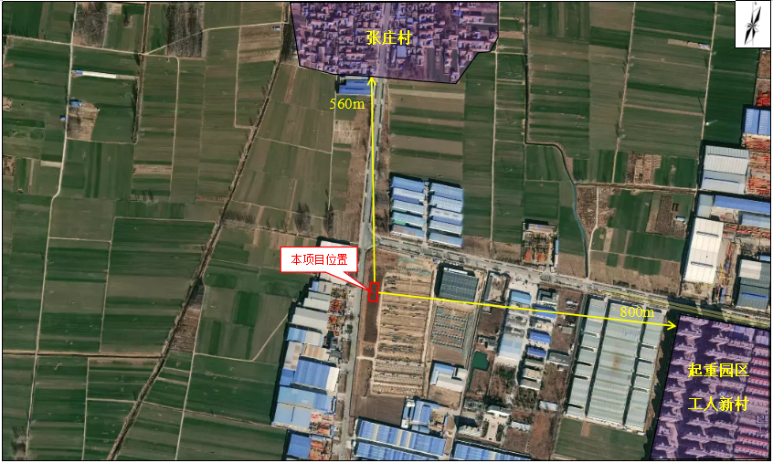

# 607ecefc91da5b3bcf736b57560b1ec**附图三 项目平面布置**

# 

P1

**附件1 环境影响评价批复**

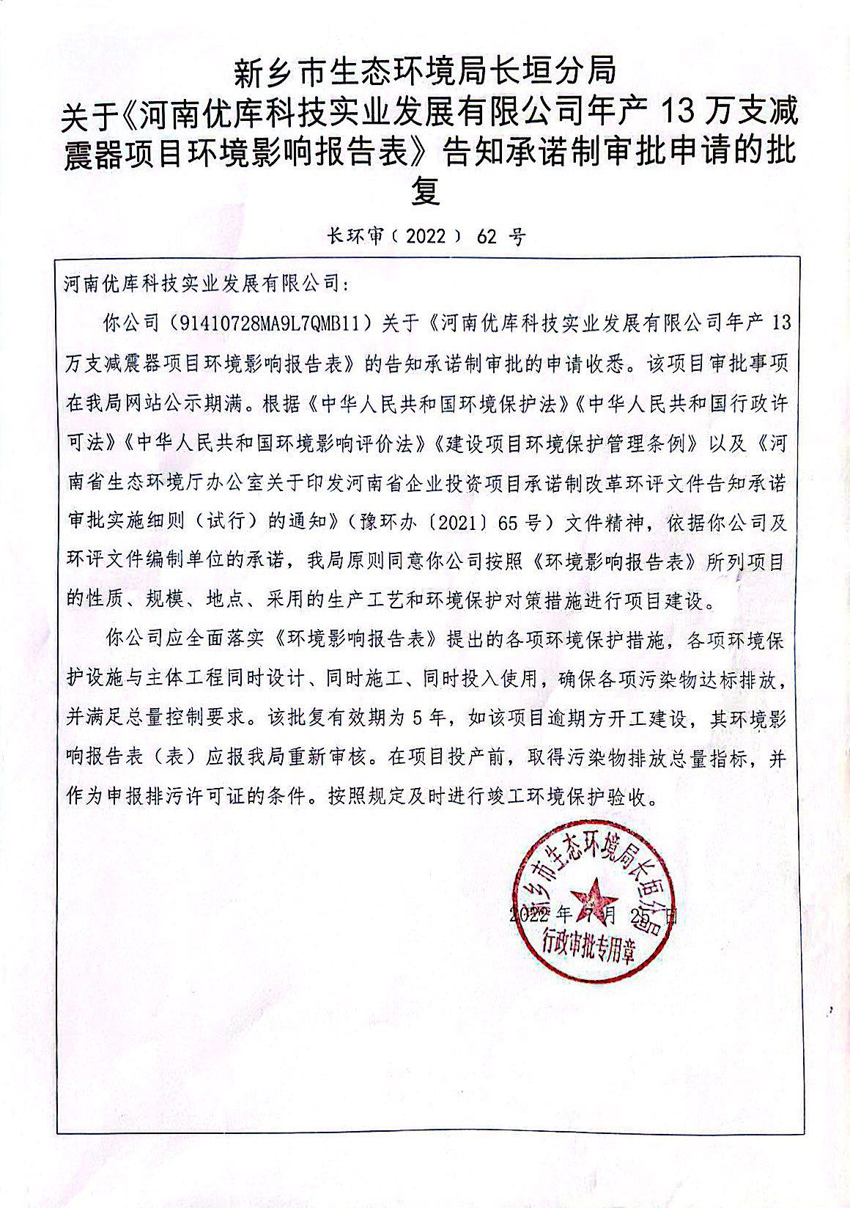

**附件2 排污许可证**

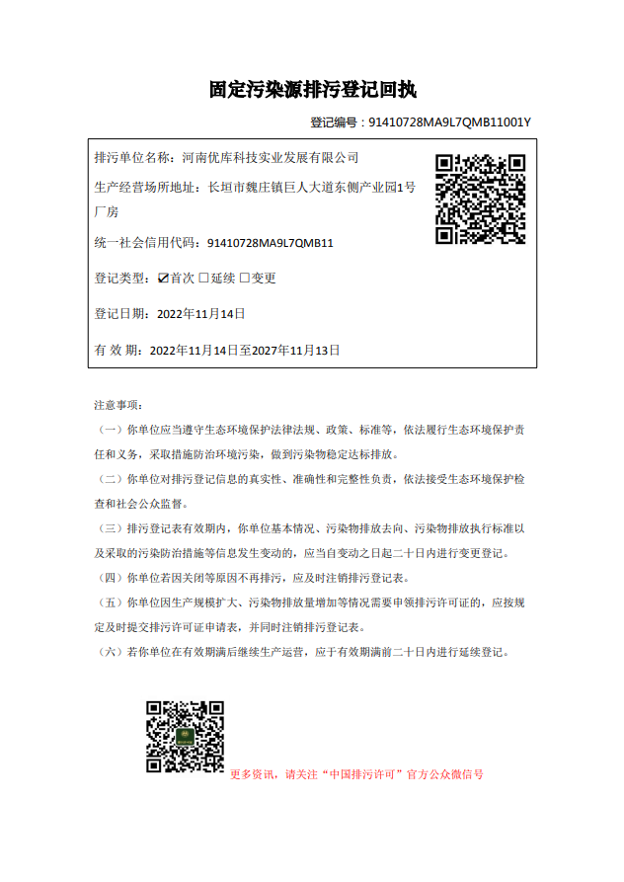

**附件3 验收检测报告**

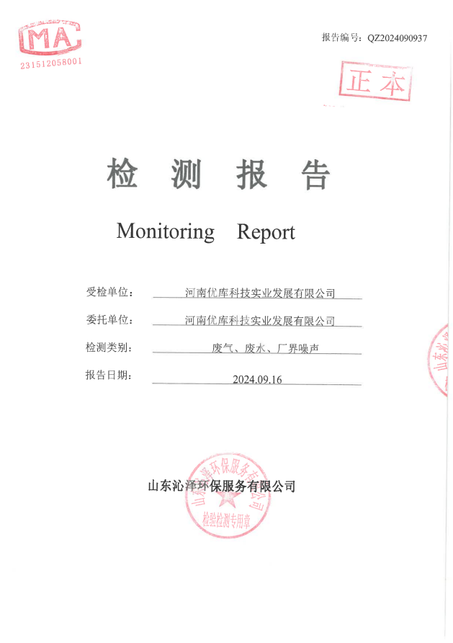

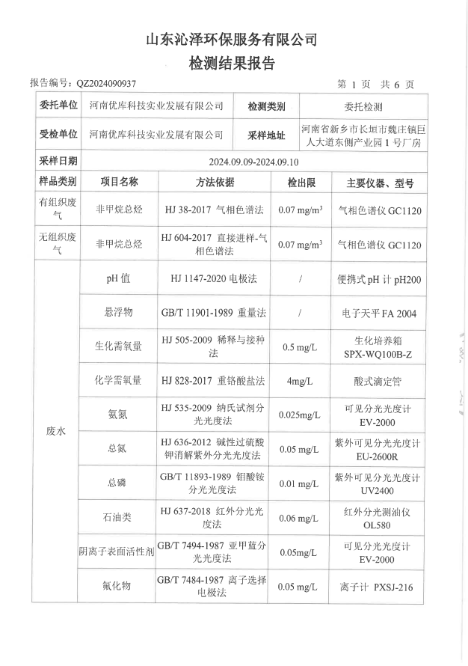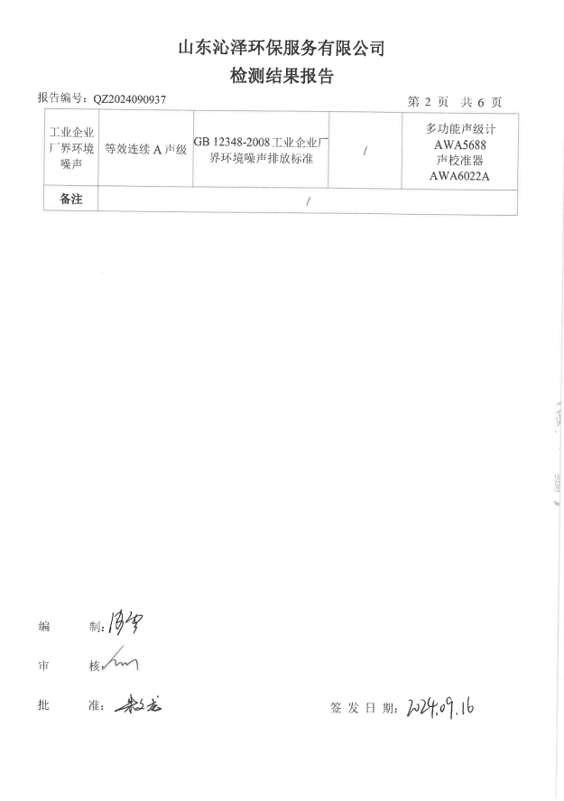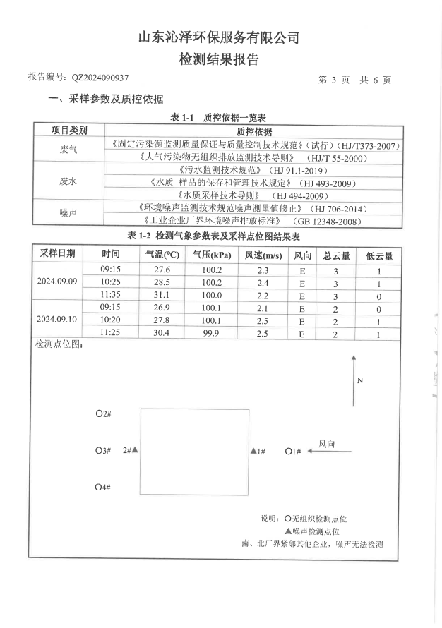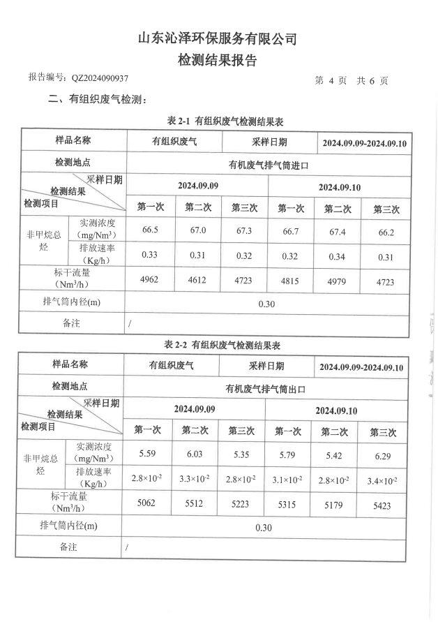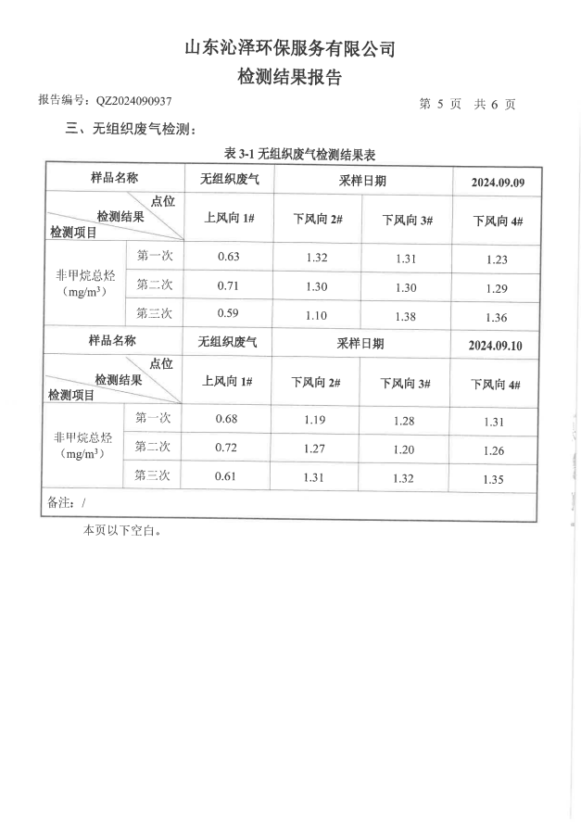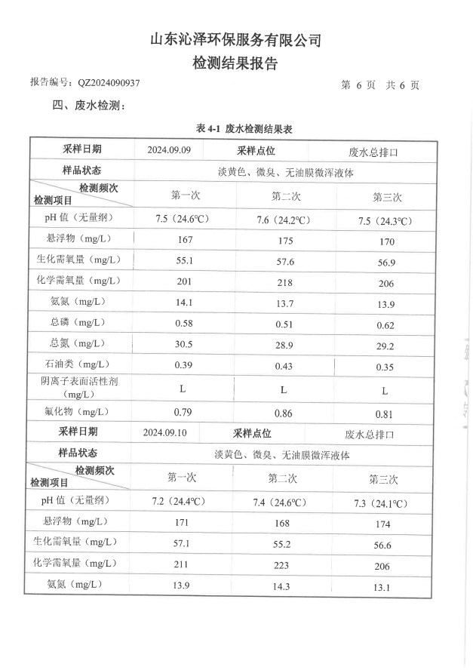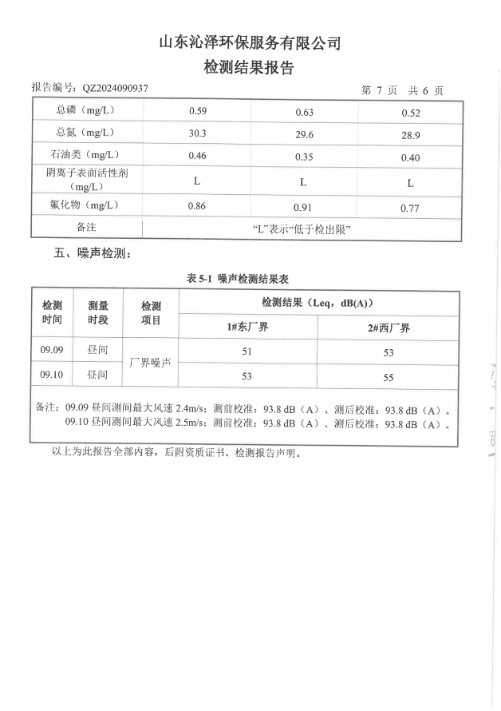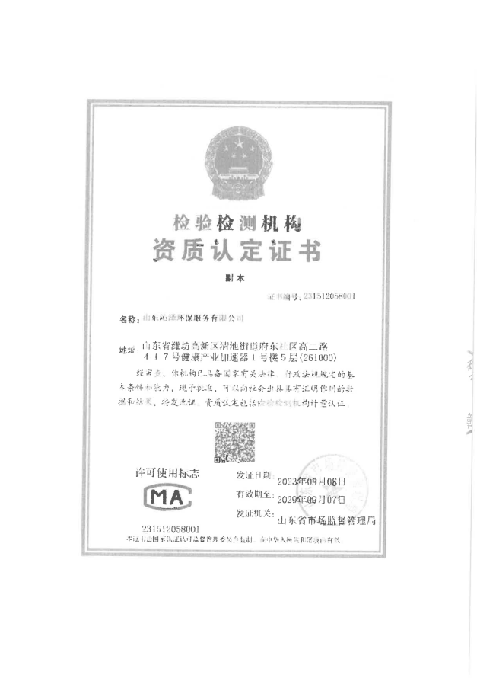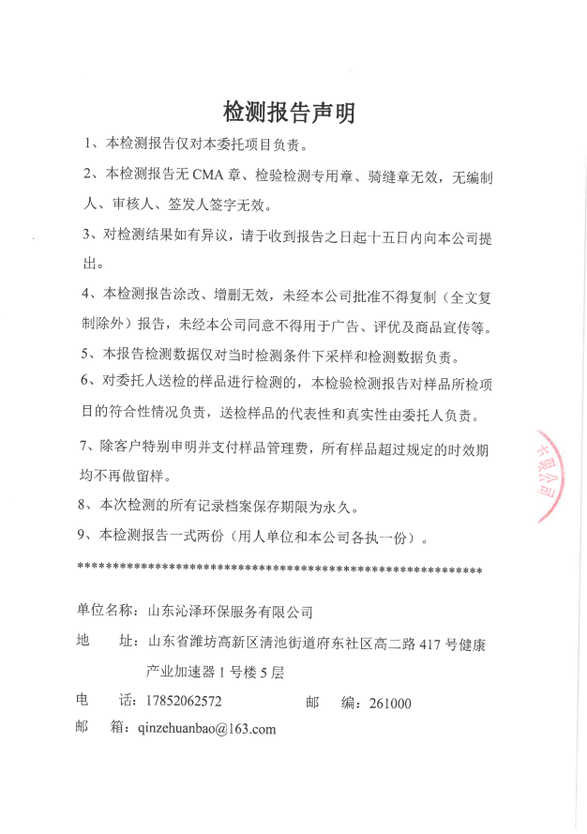

**附件4 验收意见**

**河南优库科技实业发展有限公司年产13万支减震器项目（一期）**

**竣工环境保护验收**意见****

2024年9月18日，河南优库科技实业发展有限公司年产13万支减震器项目（一期）竣工环境保护验收评审会在长垣市召开。验收专家组通过审阅本项目竣工环境保护验收检测报告并对照《建设项目竣工环境保护验收暂行办法》，严格依照国家有关法律法规、建设项目竣工环境保护验收技术规范、本项目环境影响评价报告表和审批部门审批决定等要求对本项目进行验收，提出意见如下：

****一、工程建设基本情况****

（一）建设地点、规模、主要建设内容

河南优库科技实业发展有限公司年产13万支减震器项目（一期）位于长垣市魏庄镇巨人大道东侧产业园1号厂房，占地面积1000m2，实际总投资180万元。

（二）建设过程及环保审批情况

《河南优库科技实业发展有限公司年产13万支减震器项目环境影响报告表》由新乡市一新环保技术有限公司编制完成，2022年7月25日，获得新乡市生态环境局长垣分局批复（长环审（2022）62号）。

（三）投资情况

项目总投资180万元，其中环保投资15万元，占比为8.33%。

（四）验收范围

本次验收范围为河南优库科技实业发展有限公司年产13万支减震器项目（一期）的主体工程、配套设施、辅助设施、环保设施的建设、运行及环保要求落实情况。

**二、工程变更情况**

本项目一期工程生产工艺为外购减震器半成品进厂直接进行脱脂、硅烷化、电泳固化工序，其他工艺一期工程不建设，在二期建设，不属于重大变动。

**三、环境保护设施建设情况**

（1）废气：本项目电泳、固化工序废气经“活性炭（碘值不低于800mg/g）吸附-脱附+催化燃烧”+15m高排气筒排放。

（2）废水：本项目生产废水经一套“气浮+多介质过滤+活性炭过滤+RO反渗透”处理装置处理；生活污水经化粪池处理后，然后一同通过污水管网进入长垣市第二污水处理厂处理。因此，本项目废水对周围环境影响较小。

（3）噪声：本项目噪声源经选用低噪声设备、隔声、减振措施后可达标排放，对区域环境基本无影响。

（4）固体废物：本项目一般固废在一般固废暂存区暂存，定期外售；设置危废暂存间，危险废物在厂区危废暂存间暂存后，定期交由资质单位处置；生活垃圾定期由环卫部门清运。

**四、环境保护设施调试效果**

（一）污染物达标排放情况

根据《河南优库科技实业发展有限公司检测报告》，检测期间，各环保设施运行正常。检测结果表明：

（1）废气

本项目电泳固化工序非甲烷总烃排放浓度在5.35-6.29mg/m3之间，满足工业涂装绩效分级A级要求、《工业涂装工序挥发性有机物排放标准》（DB41/95-2020）、《关于全省开展工业企业挥发性有机物专项治理工作中排放建议值的通知》（豫环攻坚办〔2017〕162号）。无组织废气非甲烷总烃排放浓度在0.59-1.38mg/m3之间，满足《关于全省开展工业企业挥发性有机物专项治理工作中排放建议值的通知》（豫环攻坚办〔2017〕162号）和《挥发性有机物无组织排放控制标准》（GB37822-2019）。

（2）废水

本项目废水总排口pH值为7.2~7.6mg/L、COD为201~223mg/L、BOD5为55.1~57.6mg/L、SS为167~175mg/L、氨氮为13.1~14.3mg/L、总磷为0.51~0.63mg/L、总氮为28.9~30.5mg/L、石油类为0.35~0.46mg/L、氟化物为0.77~0.91mg/L、阴离子表面活性剂未检出，能够满足《污水综合排放标准》（GB8978-1996）表4三级标准和长垣市第二污水处理厂收水标准，可进入长垣市第二污水处理厂。

（3）噪声

本项目厂界昼间噪声为51~55dB（A），能够达到《工业企业厂界环境噪声排放标准》（GB12348-2008）2类标准要求。

（4）固废

本项目一般固废在一般固废暂存区暂存，定期外售；设置危废暂存间，危险废物在厂区危废暂存间暂存后，定期交由资质单位处置；生活垃圾定期由环卫部门清运。固体废物经采取上述处理措施，不对外排放。因此本次验收检测不涉及固体废物的检测。

**五、验收结论**

根据该项目竣工环境保护验收监测报告及现场核查，该项目环保手续完备，执行了环境影响评价及三同时管理制度，基本落实了环评报告及其批复规定的各项环境污染防治措施。各项污染物能够实现达标排放或合理处理处置。

综上所述，河南优库科技实业发展有限公司年产13万支减震器项目（一期）不存在《建设项目竣工环境保护暂行办法》中所规定的验收不合格情形，验收组一致同意本项目通过项目竣工环境保护验收。

**建议：**

1. 对各种污染防治措施加强管理，发现问题及时采取措施解决，确保污染治理设施能够长期稳定运行，做到污染物稳定达标排放。
2. 认真落实各项环境保护制度，规范环保标识。

**附件5 验收人员信息表**

